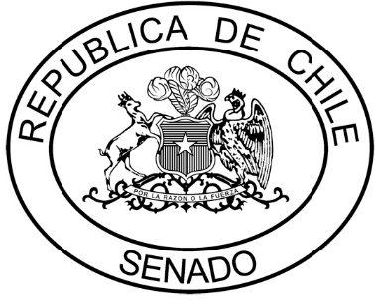

Carta de patrocinio Torneo Delibera 2018.
En el marco del torneo Delibera 2018, organizado por la biblioteca del congreso nacional, el Sr(a) diputado(a)
Francisco Eguiguren
Que firma y patrocina la iniciativa de ley “autosuficiencia y sustentabilidad energética en los colegios públicos” dirigido por el grupo perteneciente al Colegio Pucará de Ovalle de la región de Coquimbo, al torneo Delibera en su versión 2018, organizado por la biblioteca nacional del congreso, manifiesto mi adhesión, a la iniciativa de ley, ya que, es una materia que compete a una gran cantidad de ciudadanos y estudiantes.
Otorgo mi apoyo, ha esta iniciativa de ley y a estas instancias, ya que acerca a los jóvenes a las problemáticas que tiene nuestra Nación y permite formarlos de manera sólida en temas de la ciudadanía.

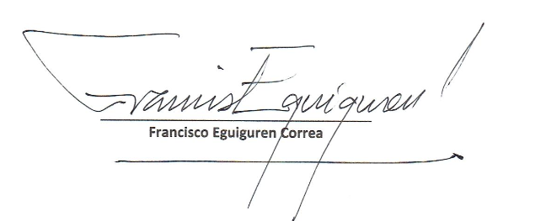

Valparaíso, 30 de mayo de 2018

